Práctica de laboratorio

504-RDGarcía

ISOP403_ICS-Win-Linux

Objetivo de la práctica

Conexión de un cliente GNU/Linux a Internet utilizando una conexión compartida a Internet de Windows (ICS, Internet Connection Sharing).

Inventario de material necesario
VMware, Word y máquinas virtuales

Ejecución
Estos son los pasos de ejecución en orden. Configuración de las máquinas, Configurar el "Servidor" (Windows 11), Configurar Ubuntu desktop y Comprobaciones finales para saber que todo está correcto.

Consideraciones finales
Esta práctica me ha parecido muy interesante. He aprendido nuevas cosas que no sabía anteriormente y otras que si sabía de antes.

Guía de laboratorio:
Configuración de las máquinas:
Usaremos un Ubuntu desktop y un Windows 11.
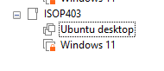

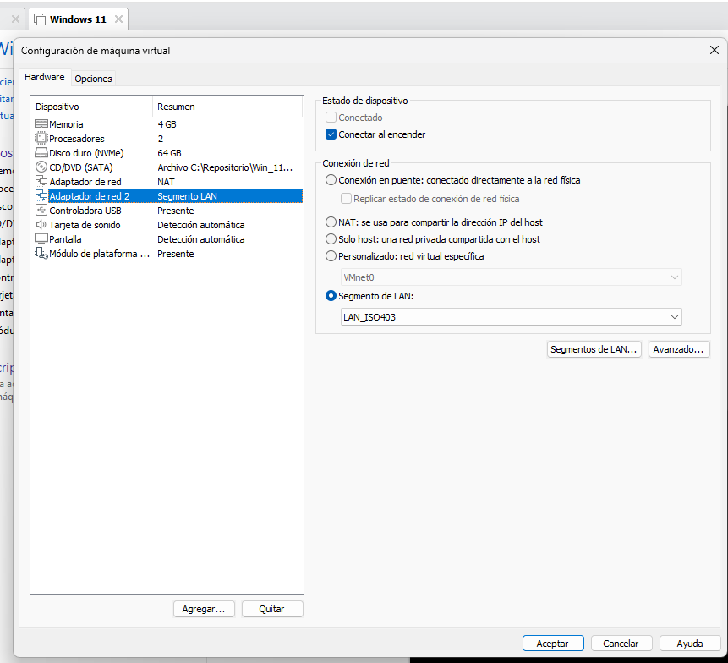
En el Windows 11 pondremos dos tarjetas de red la 1 como NAT y la 2 con su segmento de LAN ya creado por nosotros.

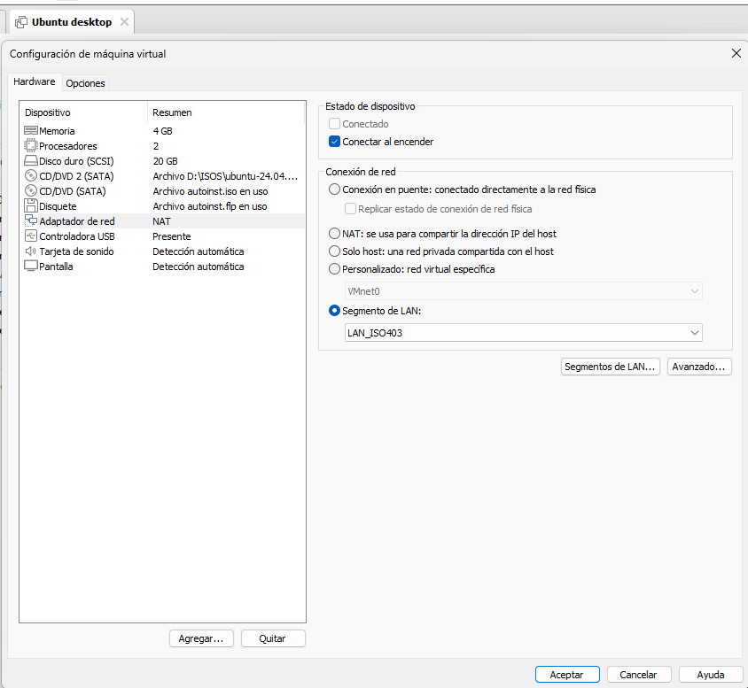
Y en el Ubuntu pondremos su única tarjeta en el segmento de LAN creado anteriormente

Configurar el "Servidor" (Windows 11)
Windows 11 actuará como el router que comparte su internet.

El adaptador 1 es el etehrnet0 y el adaptador 2 es el ethernet1
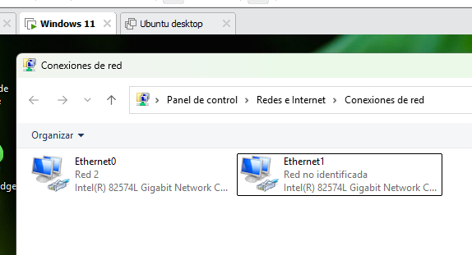
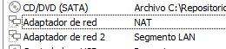

Iremos al ethernet0 y le daremos a propiedades
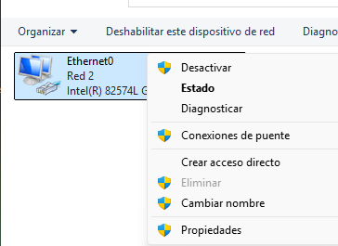

Iremos a uso compartido. Marca la primera casilla: "Permitir que los usuarios de otras redes se conecten a través de la conexión a Internet de este equipo"
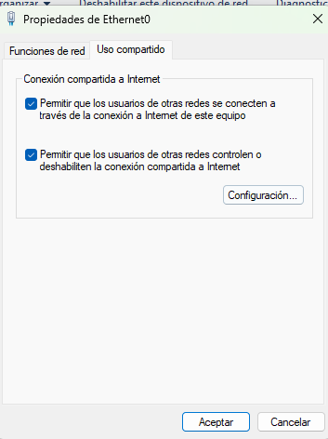

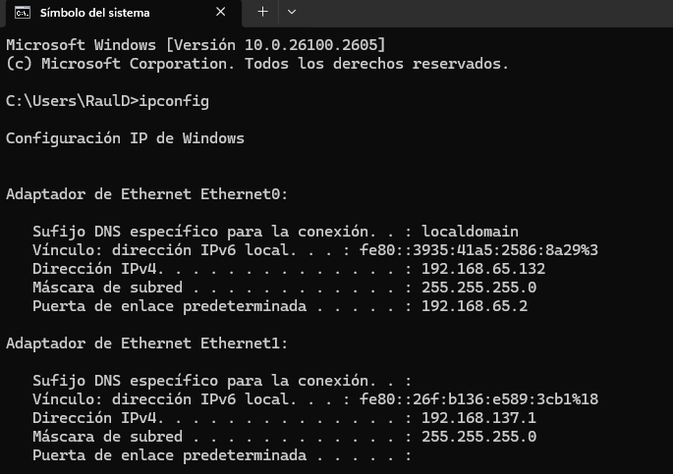
Ahora nos iremos a símbolo de sistema y veremos que ip puso a Ethernet1. Casi siempre es 192.168.137.1

Configurar Ubuntu desktop:

Nos iremos a Ubuntu a la configuración de red
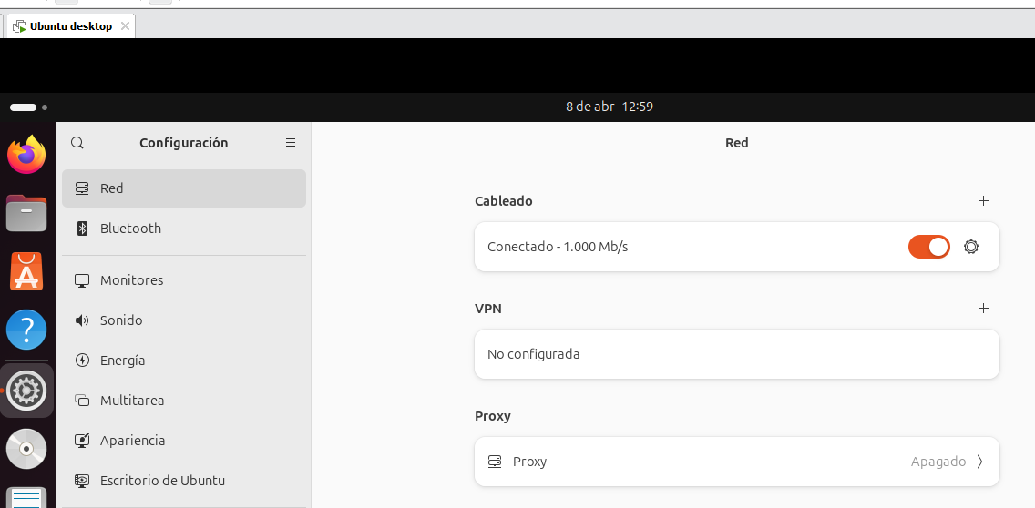
En IPv4 lo rellenaremos asi:
Dirección (Address): 192.168.137.2 (IP de tu Ubuntu)
Máscara de red (Netmask): 255.255.255.0
Puerta de enlace (Gateway): 192.168.137.1 (IP de tu Windows)
Y DNS pondremos la ip del Windows
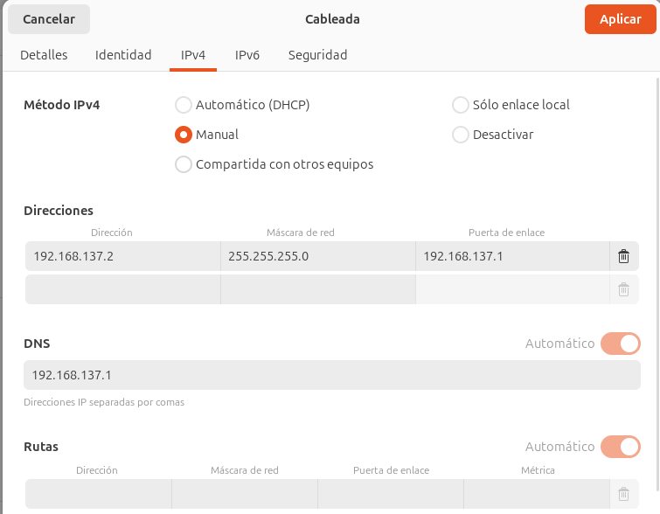

Comprobaciones finales para saber que todo está correcto:

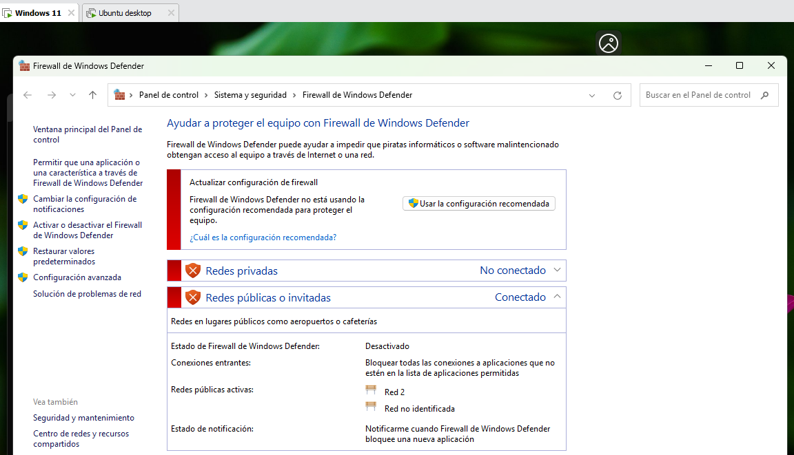
Antes de realizar las pruebas quitaremos el firewall en el Windows 11 para a la hora de realizar las pruebas no vaya todo correcto

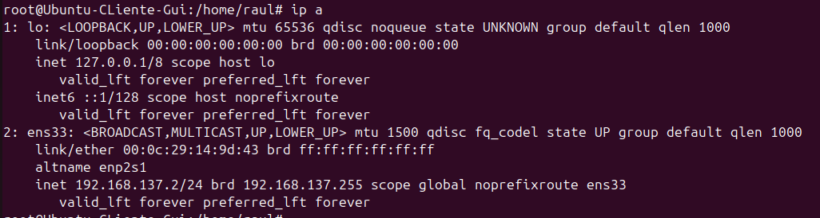
Haremos un ip a para comprobar que esta bien la ip que pusimos anteriormente.

Ping -c 4 192.168.137.1 (ping a Windows).
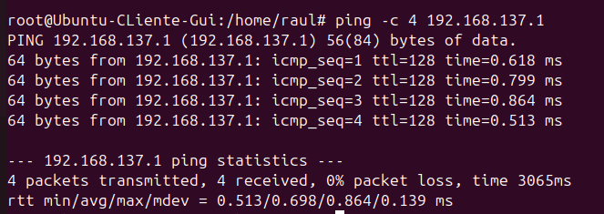

ping -c 4 8.8.8.8 (ping a internet por IP)
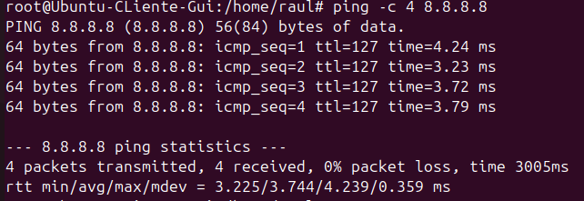

ping -c 4 google.com (Ping a internet por nombre, probando el DNS).
